ISCC2024 WriteUp 提交模板
Py74on+习翼+1962389612@qq.com

MISC+重影

解题思路
你所找寻的真相埋藏在重重阴影中，等待着你们去揭开那一层层神秘的面纱
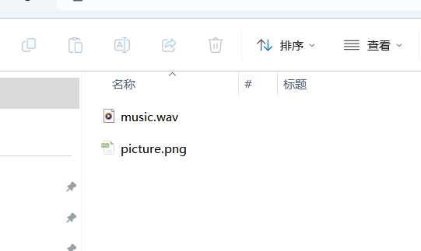
起手给了俩玩意：一个图片一个音频
010editor查看图片，我们发现有附加式隐写的压缩包
还是使用binwalk去分离压缩包，发现压缩包存在密码
然后我们看音频文件，利用deepsound查看音频发现一些加密信息
哈希提取即可
python deepsound2john.py music.wav > hash.txt
john --show hash.txt
得到密码：teenager 解密对应的音频得到一个文本文件
然后拿puzzle solve或者是其他能解密文字盲水印的在线工具解密文本信息
得到密文利用随波逐流可以解密出对应的一半flag 74_re2l_w4t3rm4rk}
另一半flag去分析音频文件，听音频声音像手机按键声
DTMF Decoder解密得到对应的解码
然后转九键进行解密得到密码 URHDBDFGE
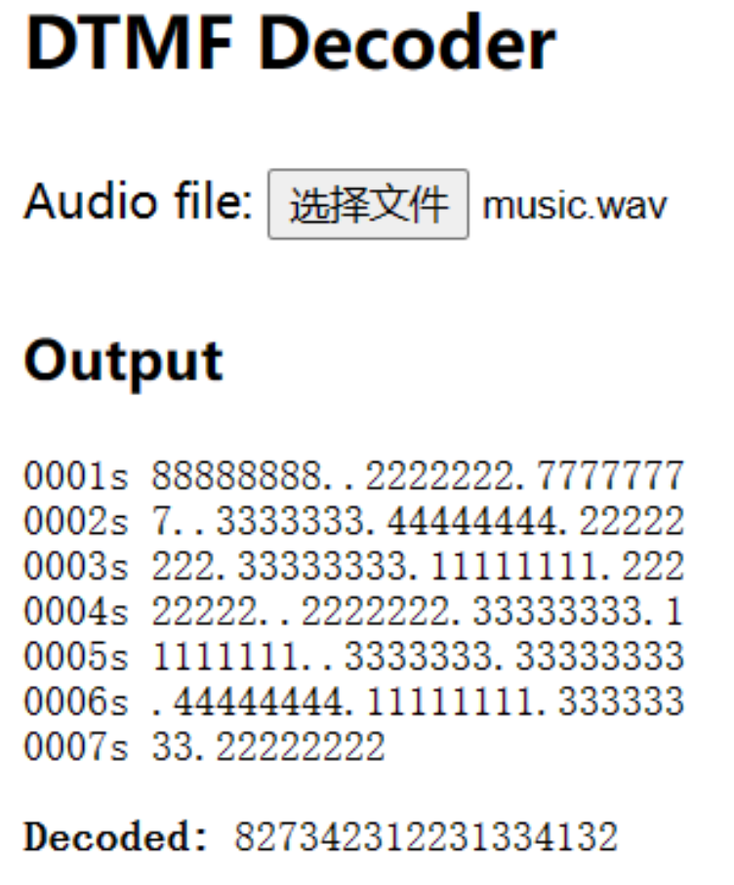
解压得到flag文件后，解密得到前半flag
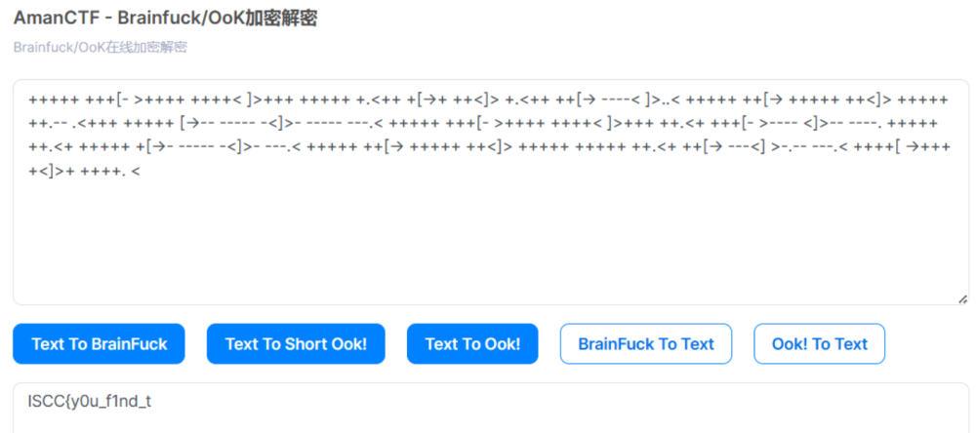

Exp

